### **МИНИСТЕРСТВО НАУКИ И ВЫСШЕГО ОБРАЗОВАНИЯ РОССИЙСКОЙ ФЕДЕРАЦИИ**

**ФЕДЕРАЛЬНОЕ ГОСУДАРСТВЕННОЕ БЮДЖЕТНОЕ ОБРАЗОВАТЕЛЬНОЕ**

### **УЧРЕЖДЕНИЕ ВЫСШЕГО ОБРАЗОВАНИЯ**

**«РОССИЙСКИЙ ГОСУДАРСТВЕННЫЙ**

### **ПЕДАГОГИЧЕСКИЙ УНИВЕРСИТЕТ им. А. И. ГЕРЦЕНА**

Институт информационных технологий и технологического образования Кафедра компьютерные технологии и электронного обучения

Основная профессиональная образовательная программа

Направление подготовки 09.03.01 Информатика и вычислительная техника Направленность (профиль) «Технологии разработки программного

обеспечения»

форма обучения - очная

ЛАБОРАТОРНАЯ РАБОТА №4

по дисциплине: «Анализ данных и основы Data science»

НОРМАЛЬНОЕ РАСПРЕДЕЛЕНИЕ

Руководитель: кандидат педагогических наук, доцент, Светлана Викторовна Гончарова

Автор работы студентки 2 курса

1 группы 1 подгруппы

Мельникова А.С.

Цель: проверить данные на соответствие нормальному закону распределения Оборудование: Персональный компьютер, Excel

# Задание 1

Постановка задачи:

Рассчитать теоретические частоты для нормального распределения.

Математические модели:

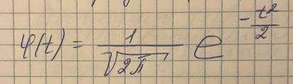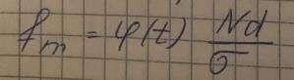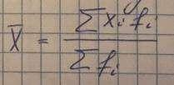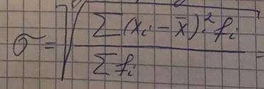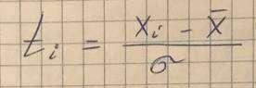

Таблицы:

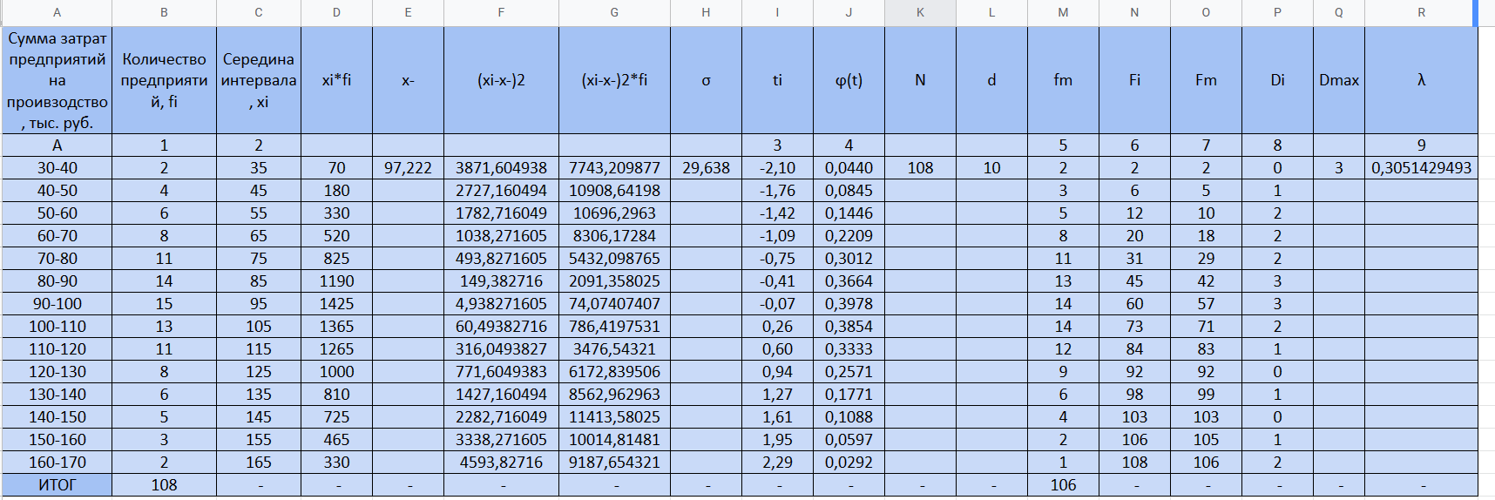

Вывод:

Вычисленные теоретические частоты достаточно близки к эмпирическим.

# Задание 2

Постановка задачи:

Определить является распределение (из Задания 1) нормальным. Использовать критерий Колмогорова.

Математическая модель:

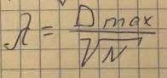

Таблицы:



Вывод:

Распределение исследуемых данных достаточно близко к нормальному закону.

### **МИНИСТЕРСТВО НАУКИ И ВЫСШЕГО ОБРАЗОВАНИЯ РОССИЙСКОЙ ФЕДЕРАЦИИ**

**ФЕДЕРАЛЬНОЕ ГОСУДАРСТВЕННОЕ БЮДЖЕТНОЕ ОБРАЗОВАТЕЛЬНОЕ**

### **УЧРЕЖДЕНИЕ ВЫСШЕГО ОБРАЗОВАНИЯ**

**«РОССИЙСКИЙ ГОСУДАРСТВЕННЫЙ**

### **ПЕДАГОГИЧЕСКИЙ УНИВЕРСИТЕТ им. А. И. ГЕРЦЕНА**

Институт информационных технологий и технологического образования Кафедра компьютерные технологии и электронного обучения

Основная профессиональная образовательная программа

Направление подготовки 09.03.01 Информатика и вычислительная техника Направленность (профиль) «Технологии разработки программного

обеспечения»

форма обучения - очная

ЛАБОРАТОРНАЯ РАБОТА №4

по дисциплине: «Анализ данных и основы Data science»

НОРМАЛЬНОЕ РАСПРЕДЕЛЕНИЕ

Руководитель: кандидат педагогических наук, доцент, Светлана Викторовна Гончарова

Автор работы студентки 2 курса

1 группы 1 подгруппы

Сумарокова Е.М.

Цель: проверить данные на соответствие нормальному закону распределения Оборудование: Персональный компьютер, Excel

# Задание 1

Постановка задачи:

Рассчитать теоретические частоты для нормального распределения.

Математические модели:



Таблицы:



Вывод:

Вычисленные теоретические частоты достаточно близки к эмпирическим.

# Задание 2

Постановка задачи:

Определить является распределение (из Задания 1) нормальным. Использовать критерий Колмогорова.

Математическая модель:



Таблицы:



Вывод:

Распределение исследуемых данных достаточно близко к нормальному закону.